Тема: Додавання і віднімання чисел в межах 10. Задачі на знаходження невідомого доданка
Мета: закріпити навички додавання і віднімання чисел в межах 10; удосконалювати обчислювальні навички та вміння розв’язувати задачі, повторити геометричні фігури; розвивати увагу, кмітливість та мислення учнів; виховувати любов та інтерес до математики, англійської мови.
Обладнання: іграшка Вінні-Пуха, ілюстрації до казки, схема маршрут уроку, квіти, геометричні фігури.
Хід уроку
І. Організаційний момент
Всі почули ви дзвінок,
Він покликав на урок.
Кожен з вас приготувався,
На перерві постарався.
Зараз сядуть лиш дівчатка,
А за ними і хлоп’ята.
Покручу свою указку
Й помандруємо у казку.
- Діти, до нас завітало іграшкове ведмежатко Winnie-the-Pooh. Це головний герой англійської казки, яку написав для дітей Ален Мілн. Давайте привітаємось з Winnie-the-Pooh англійською мовою.
- Good morning, good morning,
Good morning to you
Good morning, good morning
We are glad to see you.
ІІ. Актуалізація опорних знань
- Усний рахунок
- Полічіть від 1 до 10, від 10 до 1.
- Назвіть «сусідів» числа 7.
- Назвіть попереднє число до числа 8.
- Назвіть наступне число до числа 4.
- Хвилинка каліграфії з логічним навантаженням
- Запишіть числа у порядку зростання:
2, 3, 8, 10, 7, 1, 5, 9, 4, 6.
ІІІ. Повідомлення теми, мети, завдань
- Winnie-the-Pooh загубився й просить допомогти йому відшукати доріжку до власного будиночку. Ось і карта нашої подорожі. Ми будемо розмовляти й англійською, й українською мовами. Спробуємо пройти нелегкими цифровими стежками, розв’яжемо цікаві задачі і приклади. Спробуємо Winnie-the-Pooh допомогти?
- Діти, що ви очікуєте від сьогоднішньої подорожі? Отже, вирушаймо в подорож.
ІІІ. Робота над темою уроку
1. Стежинка – цікавинка
Зможемо лиш тих ми взяти,
Хто уміє рахувати.
- Нам необхідно порахувати від 1 до 10.
- А тепер разом із Winnie-the-Pooh англійською мовою полічимо від 1 до 10.
- Покажіть на карточках відповіді до віршованих задач, які приготував Winnie-the-Pooh.
***
На галявині нова
Гарна школа лісова
Тут навчаються звірятка:
rabbit pig and bear
kangaroo and tiger
Скільки в школі їх щодня? (5)
***
Холодно навколо стало,
Бо вже autumn скрізь настала,
І лягли в берлозі спать
Five маленьких ведмежат.
Father й mother разом з ними
Будуть спати цілу зиму.
Скільки всіх було в сім’ї
Дайте відповідь мені? (7)
***
Під горою гарний house
Збудувало поросятко.
Дев’ятеро поросяток
Побудує скільки хаток? (9)
***
Rabbit в магазин ходив
І купив там 7(seven) carrots
Повертався, зголоднів
І одну морквину з’їв.
Скільки усього морквинок (carrots)
Залишилось у корзинках? (6)
2. Відновлення числового ряду
Діти ми не можемо рухатись, тому що хтось розібрав місток. Що нам робити? Як його полагодити?
Давайте спроектуємо новий (необхідно відновити пропущені числа)
1 * 3 * * 6 * * 9 10
3. Вказівник – чарівник
Стрімку річку перейшли. Куди ж нам далі рухатись? Та тут є вказівник. Winnie-the-Pooh , запитай.
1 2 3 4 5 6 7 8 9 10
10 9 8 7 6 5 4 3 2 1
What number comes:
a) after: 2, 4, 6, 8;
b) before: 3, 5, 7, 9.
4. Хатка – десятка
Продовжуємо нашу подорож. Бачу якесь містечко, але будинки не добудовані. Допоможемо десятку добудувати свої хатиночки.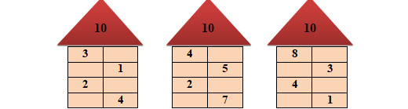
5. Математичні сходинки
Усі впорались із завданням. Рухаємось далі. За містечком висока гора. Доведеться підніматись, розв’язавши приклади.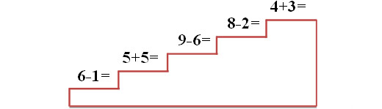

6.Офтальмологічна пауза
- Діти, Winnie-the-Pooh просить вас заплющити ваші оченята на 10 секунд, а потім відкрити їх і розслабити. Повторіть вправу декілька разів.
7. Продовжуємо нашу подорож
- Перед нами луки з високою травою і запашними квітами. Та чомусь квіточки закриті. Вони відкриються, якщо ми розв’яжемо задачі. Які типи задач ми знаємо?
Розпізнайте, до якого типу задач належать ці малюнки. Складіть приклад для розв’язку на квіточках. (У кожного на парті квіти синього, червоного, жовтого кольорів).
Перевірка виконаного.
8. Метелик
Відкрились наші квіти. Тепер комахи можуть повернутися на луки, а ми відшукаємо стежинку. Робота з підручником на с.103 №4
- Складіть задачу за малюнком.
- Якого типу ця задача? Давайте запишемо цю задачу. Яким правилом будемо користуватись?
- Що нам відомо? Що треба дізнатись? Яким прикладом розв’яжемо задачу? Як запишемо відповідь?
Гра « Злови метелика»
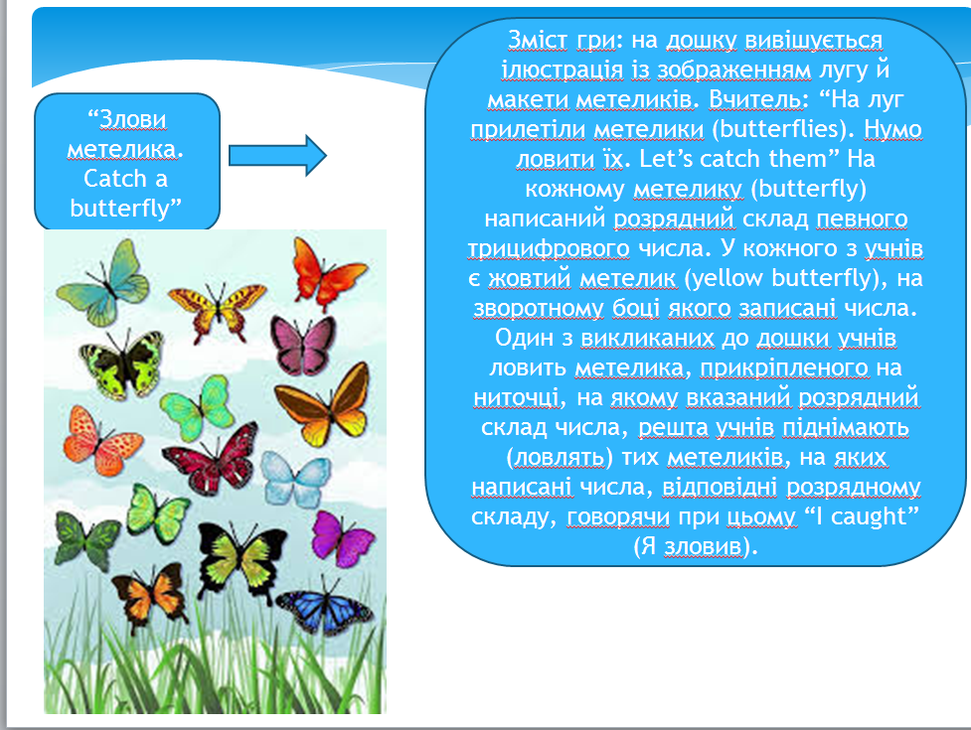
9. Збери букет. Робота в групах.
Далі ми можемо рухатись тільки групами, щоб не топтати травичку. (Об’єднуються в групи згідно квітів. Кожна група збирається біля того столу, на якому розміщена квітка того самого кольору, як і в них, тільки більшого розміру.) Діти отримують завдання для складання задач за виразом або ілюстрацією.
10. Фізкультхвилинка
Winnie-the-Pooh любить фізкультуру
Та штанги не має,
А зміцнить мускулатуру
Він дуже бажає.
Доводиться Winnie-the-Pooh
Діжку притискати,
Потім ривком піднімати
Й тихо опускати.
Так Winnie-the-Pooh
Про здоров’я дбає.
Ще й медком із чаєм
Друзів пригощає.
11. Побудуй вулик
Про мед(honey) згадали, а бджоли вже тут. Winnie-the-Pooh їх боїться, бо вони дуже злі. А знаєте чому? Бо бджілки живуть на дереві, у дуплі. Давайте побудуємо для них вулики, а бджілки пригостять нас медком.
Робота в парах. З геометричних фігур складають вулики.
Перевірка завдання. Діти називають з яких геометричних фігур побудували вулики.
12. На городі у кролика
Продовжуємо нашу подорож. Вже зовсім близько до будинку Winnie-the-Pooh. Ось вже і город братика Кролика (Rabbit).
Робота в парах. Порівняння чисел: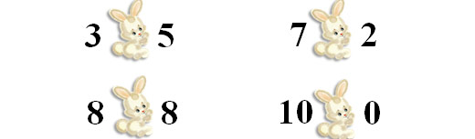
Rabbits маленькі
У прикладах сіли.
Здогадайтесь, які знаки
Собою прикрили?
Перевірка виконання.
ІV. Підсумок уроку. Рефлексія
Бачимо будинок Winnie-the-Pooh. Ось і скінчилась наша подорож. (Демонстрація фрагменту мультфільму)
- Повернемось до наших «очікувань», чи справдились вони?
- Діти, де вам було найцікавіше?
Winnie-the-Pooh пильно спостерігав за тим, як ви трудились на уроці і вирішив так:
Гарно діти працювали
Рахували, міркували,
Ще й задачі розв’язали.
І трудилися ладком
Пригощу усіх медком.
Пригощання учнів медом.

